**МИНИСТЕРСТВО ОБРАЗОВАНИЯ И НАУКИ РОССИЙСКОЙ ФЕДЕРАЦИИ**

ФЕДЕРАЛЬНОЕ ГОСУДАРСТВЕННОЕ АВТОНОМНОЕ ОБРАЗОВАТЕЛЬНОЕ УЧРЕЖДЕНИЕ ВЫСШЕГО ОБРАЗОВАНИЯ«РОССИЙСКИЙ УНИВЕРСИТЕТ ДРУЖБЫ НАРОДОВ»

## Факультет физико-математических и естественных наук Кафедра информационных технологий

ОТЧЕТ

## по лабораторной работе 1

**ТЕМА** «Установка и конфигурация операционной системы на виртуальной машину.»

**по дисциплине** «Операцинные системы»

## Выполнил/ла:

**Студент/ка группы:** НПИбд-02-20

**Студент/ка:** Стелина Петрити

# Цель работы:

Эта работа заключается в приобретении практических навыков установки операционной системы на виртуальную машину и настройке минимальных сервисов.

# Последовательность выполнения работы

Дождитесь загрузки графического окружения и откройте терминал. В окне терминала проанализируйте последовательность загрузки системы, выполнив команду dmesg. Можно просто просмотреть вывод этой команды: *dmesg | less*

Можно использовать поиск с помощью grep:

*dmesg | grep -i "то, что ищем"*

*Получите следующую информацию.*

1. *Версия ядра Linux (Linux version).*
2. *Частота процессора (Detected Mhz processor).*
3. *Модель процессора (CPU0).*
4. *Объем доступной оперативной памяти (Memory available).*
5. *Тип обнаруженного гипервизора (Hypervisor detected).*
6. *Тип файловой системы корневого раздела.*
7. *Последовательность монтирования файловых систем.*

## dmesg | less

1. *Версия ядра Linux, dmesg | Linux*

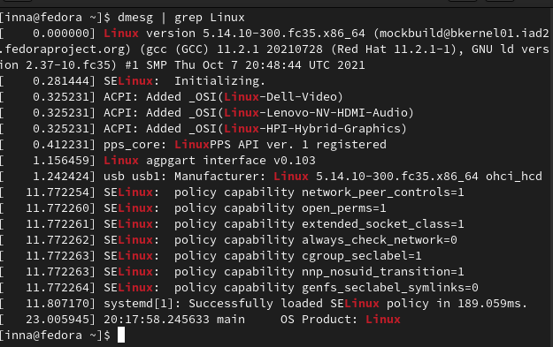

1. *Частота процессора, dmesg | grep Mhz*



1. *Модель процессора, dmesg | grep cpu*

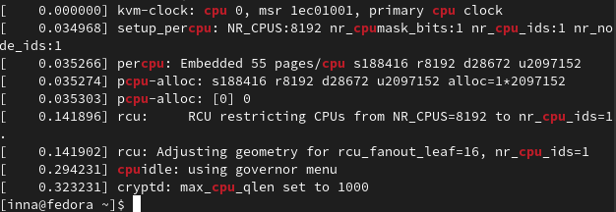

1. *Объем доступной оперативной памяти, dmesg | grep MemTotal /proc/meminfo*

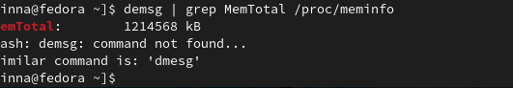

1. *Тип обнаруженного гипервизора, dmesg | grep virtual*

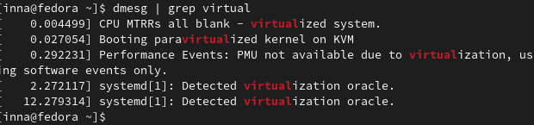

1. *Тип файловой системы корневого раздела, df -hT*

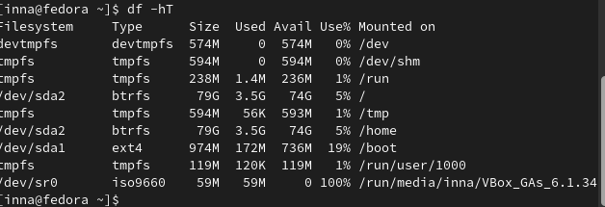

1. *Последовательность монтирования файловых систем, findmnt*

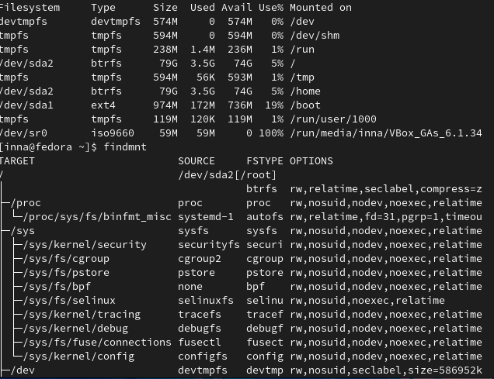

# Выводы

В этой лаборатории мы узнали, как установить fedora linux, как использовать команду и другие команды, необходимые для завершения работы.

# Контрольные вопросы

1. **Какую информацию содержит учётная запись пользователя?** Учётная запись содержит данные о пользователе, необходимые для регистрации в системе.

## Укажите команды терминала и приведите примеры.

* для получения справки по команде; man — , получение справки

Примеры: Чтобы получить справку по команде, введите man(manual) перед man bash выдаст руководство по терминалу.

* для перемещения по файловой системе; Это реализуется с помощью команды mv. Примеры:

Переместим все содержимое папки Op1 в папку Op2 командой mv, оставив папку Op1 пустой: mv -v Op1/ *Op2/

* для просмотра содержимого каталога;

Для просмотра содержимого каталога используется команда ls.

Примеры: ls Op

* для определения объёма каталога;

Для определения объёма каталогов воспользуемся du.

Примеры: Узнаем размер каталога с Музыкальной коллекцией:

du -hs ~/Music

* для создания / удаления каталогов / файлов; mkdir -создание директории

mkdir Directory

rmdir- удаление каталогов

rmdir Mydirectory touch- создание файла touch myfile

rm- удаления файлов

rm myfile

* для задания определённых прав на файл / каталог; chmod [keys] set_name file_name

Examples:$ ls =l file1.txt-rw-r--r—1 pl pl …..

$ chmod g+w file1.txt-rw-rw-r—1

* для просмотра истории команд.

Команда history. Но если вы добавите число, например, 5, вы увидите 5 последних действий Примеры:history // history 5

1. **Что такое файловая система? Приведите примеры с краткой характеристикой .** Файловая система - это часть операционной системы, которая обеспечивает чтение и запись файлов на дисковый носитель. Файловая система устанавливает физическую и логическую структуру

файлов, правила их создания и управления, а также связанные с ними данные и идентификацию файлов.OCLinux рекомендуем выбрать родную систему Extfs, Ext2, Ext3.

1. **Как посмотреть, какие файловые системы подмонтированы в ОС?** С командом kill мы можем удалить зависший процесс